 | Klub českých turistů Synthesia Pardubice  Registrační číslo KČT 109209  Klášterní 54, 530 02 Pardubice, www.tksp.info
Výlet je zařazen do kalendáře akcí KČT Synthesia Pardubice plánovaného období a oblasti KČT Pardubický kraj. Členové a nečlenové KČT jsou pojištěni během organizované akce, člen KČT i během organizované dopravy na akci u pojišťovny VZP a.s. IČO 271 16 193. Číslo pojistné smlouvy je 1310001770
Z Kolína přes Velký Osek

cyklovýlet s dopravou vlakem v neděli dne 19.6.2022
Výlet není vhodný pro silniční kola, neboť se místy budeme pohybovat po polních a lesních cestách a pěšinách.
Propozice
Odjezd vlakem v 7,38 z nádraží v Pardubicích do Kolína s příjezdem v 8,28. Po vystoupení z vlaku si prohlédneme centrum Kolína s jeho pamětihodnostmi (kostel sv. Bartoloměje, Karlovo náměstí, Prachovna). Poté pojedeme podél Labe po Labské cyklotrase č. 2 na rozcestí Libický Luh a po červené značce do rodiště sv. Vojtěcha na slavníkovské hradišti v Libici nad Cidlinou. Po prohlídce hradiště pojedeme přes Kanín, Opolany, Dobšice a Žehuň do Choťovic na oběd. Poté se zastavíme u jezu ve Zbrani a přes Žiželice, Pamětník, Klamoš, Lázně Bohdaneč pojedeme domů. Celkem najedeme asi 80 km.
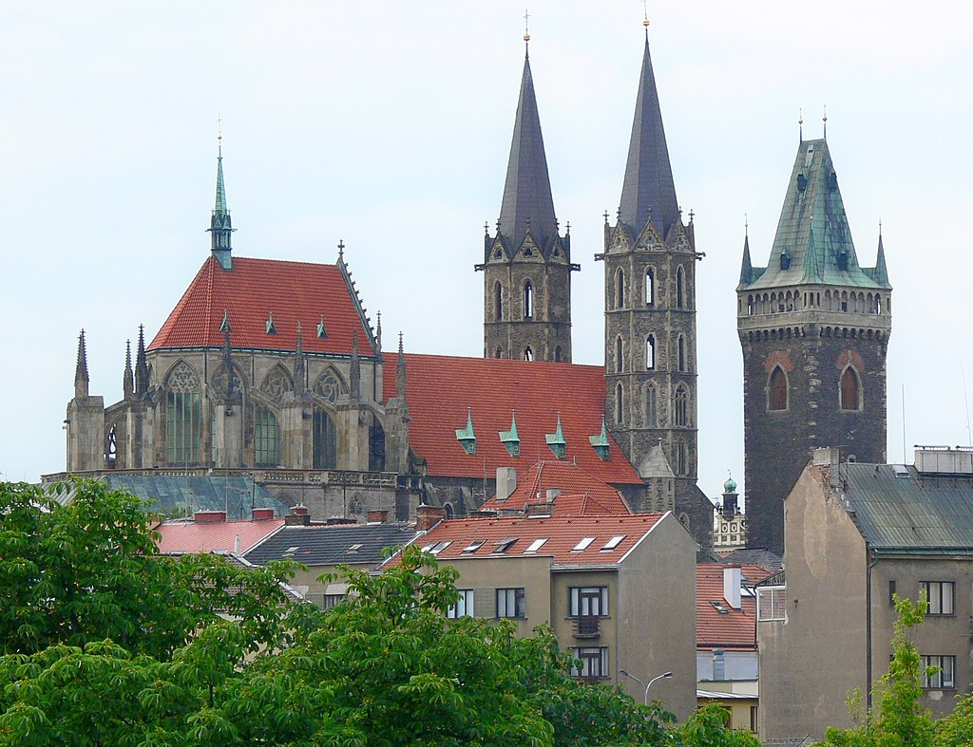
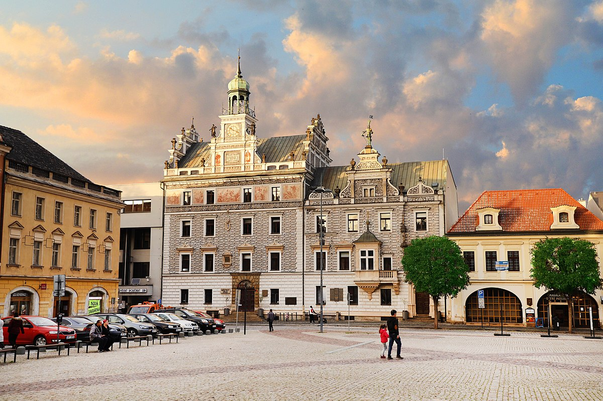
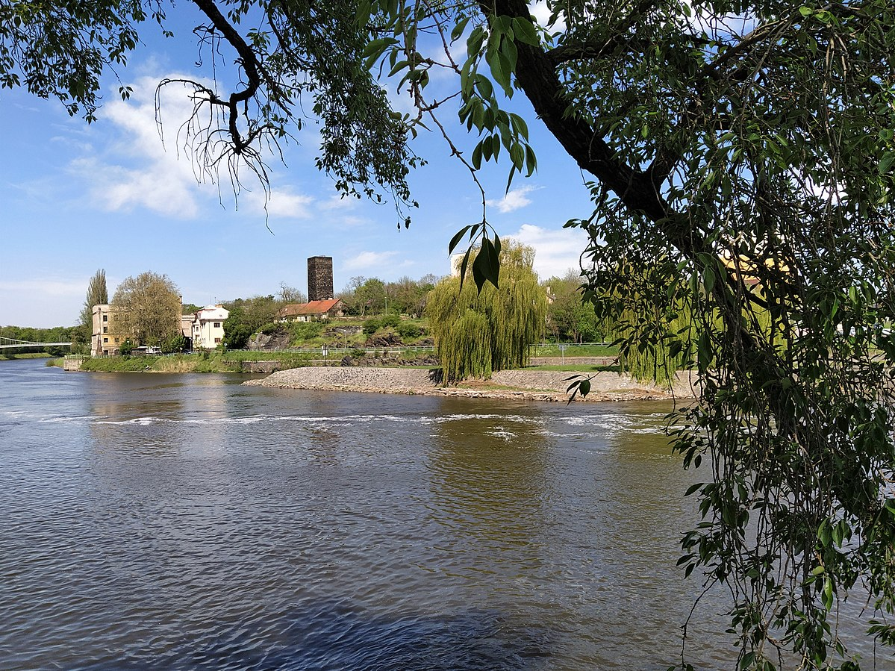

sv. Bartoloměj Karlovo náměstí Prachovna
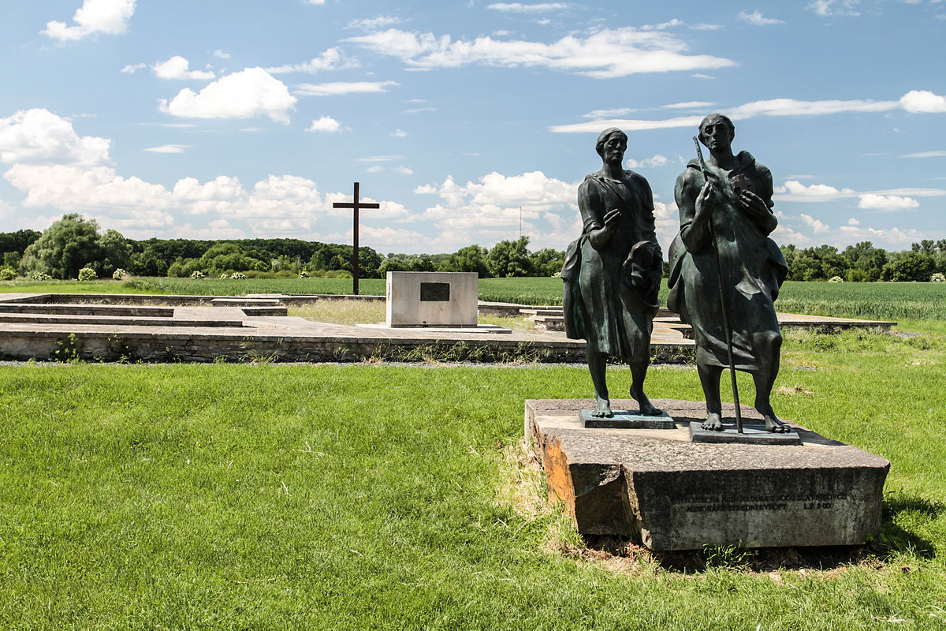
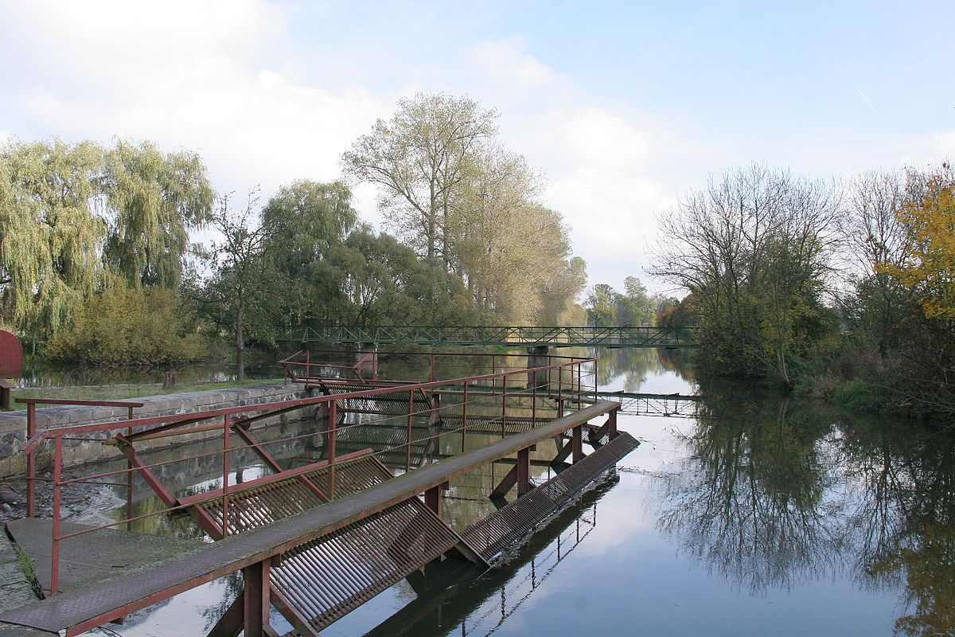
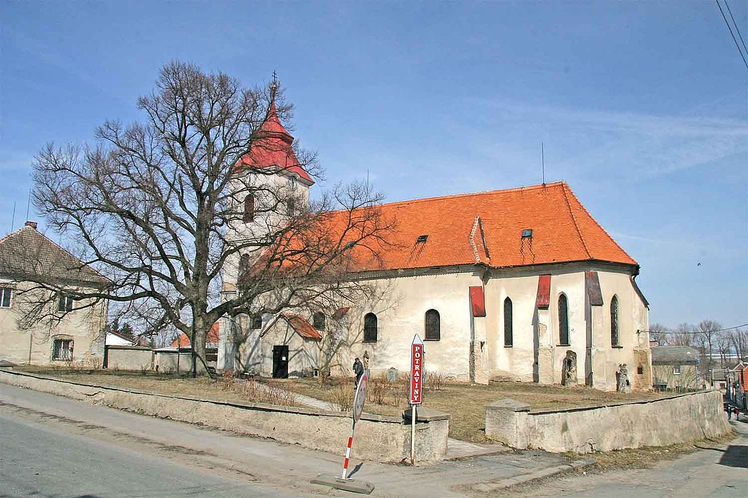

Slavníkovské hradiště jez ve Zbrani Žiželice

Pěkné počasí přeje Zdeněk Pražák, tel 776065721, email zprazak@seznam.cz

Děkujeme sponzorům, za jejichž finanční podpory se akce KČT Synthesia Pardubice
uskutečňují
 | 

